产品技术参数需求表

请按照参数规格拟定报价明细清单
报价含税含运杂费 报价单位： 联系人： 联系电话：
序号 | 货物名称 | 单位 | 规格及详细技术参数（单位：cm） | 印刷/材料/ 承重等标准要求 | 产品图片 | 年用量
1 | 背心袋  （小号） | 个 | 19+10*35 | 双面铜板印刷  100%全新料  承重1KG | 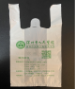 | 186000
2 | 背心袋  （中号） | 个 | 25+13*42 | 无印刷  100%全新料  承重2KG | 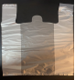 | 351000
3 | 背心袋  （大号） | 个 | 26+13*46 | 双面铜板印刷  100%全新料  承重3KG | 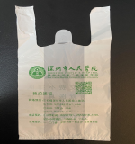 | 112000
4 | 背心袋  （特大号） | 个 | 32+16*52 | 双面铜板印刷  100%全新料  承重5KG |  | 60000
5 | 背心袋  （特大大号） | 个 | 34+16*54 | 双面铜板印刷  100%全新料  承重6KG |  | 63000
6 | 密实袋 | 个 | 9.0*13.5 | 单面铜板印刷  100%全新料  承重0.5KG | 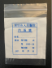 | 今年为使用，有库存
7 | 背心袋  （加厚最大） | 个 | 52+18*69 | 双面铜板印刷  100%全新料  承重10KG | 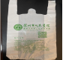 | 13800

